|  |
| --- |
| **II Reporte Gerencial SnoutPoint Networks** |
| **Reporte Gerencial de la segunda entrega académica de SnoutPoint Networks** |
| Esteban Hernández Losada  Camilo Oviedo Lizarazo  Camilo Benavides Franco  Sebastián Jiménez Nieto  Fabiana Díaz Cedeño  David Suárez Guerrero  Alejandra Rocha Sabogal |

Contenido

1. Introducción 2

2. Visión General del Proyecto 2

3. Calificaciones del Proyecto 2

4. Preguntas del Proyecto 4

5. Comentarios Adicionales 5

6. Bibliografía 5

# Introducción

El segundo reporte gerencial se realiza con el propósito de presentarles a los “gerentes de la compañía” en este caso los profesores de la materia Ingeniería de Software, todo lo ocurrido dentro del segundo y tercer incremento del proyecto. [1]

# Visión General del Proyecto

* **Nombre del proyecto:** SnoutPoint Social
* **Nombre del grupo:** SnoutPoint Networks
* **Nombre del producto:** SnoutPoint
* **Inicio y fin del tercer incremento:** 11 de Abril de 2015 – 23 de Abril de 2015
* **Presupuesto de tiempo estimado:**
  + Segunda Incremento: 169.5 horas
  + Tercer Incremento: 191 horas
* **Presupuesto de tiempo real:** 
  + Segundo Incremento: 153 horas
  + Tercer Incremento: 203 horas
* **Clientes destinatarios:** Clientes académicos
* **Propósito del producto:** Para el segundo y tercer incremento se desarrollaron correcciones en el SPMP, corrección en casos de uso, análisis y valoración del riesgo, Desarrollo del Software Requirement Specification (SRS) y el desarrollo del primer prototipo funcional.

# Calificaciones del Proyecto

Se calificará en una escala del 1 al 10 cada ítem de este punto, explicando el porqué de cada calificación.

¿Qué tan bien el proyecto alcanzo sus metas?

* 8. El proyecto avanzó satisfactoriamente. Como es normal, aun nos estamos ajustando a los tiempos estimados; sin embargo, no hubo un gran desfase de tiempo como pasó en el primer incremento del proyecto.
* ASANA nos brinda una gráfica que nos determina la cantidad de tareas que se han completado y las que faltan. A 23 de Abril del 2015 tenemos 77 tareas completadas con solamente 1 tarea del tercer incremento sin completar, sin embargo se puede ver que son 15 tareas restantes debido a que ya se empezó a planear el cuarto incremento y se asignaron tareas desde antes de acabar el tercer incremento. A continuación se puede detallar la gráfica:

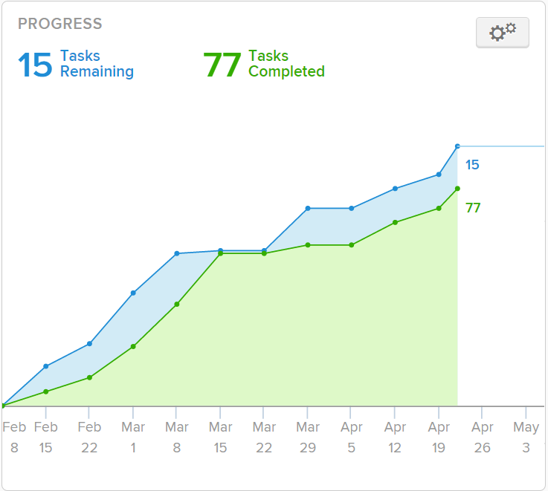

Tabla 1: Fechas vs Progreso de Tareas

¿El segundo y tercer incremento fueron desarrollados en un periodo razonable de tiempo?

* 8. Aunque algunas actividades requirieron más tiempo del estimado y otras requirieron menos tiempo, para el segundo y el tercer incremento no se presentó un gran desfase como en el primer incremento.

¿El proyecto se realizó sin problemas?

* 9. El proyecto no tuvo inconvenientes ni tampoco hubo problemas entre los integrantes del grupo.

¿Qué tan bien el proyecto ha cumplido el presupuesto estimado de tiempo?

* 7. Aunque hubo un pequeño desfase de tiempos para el tercer incremento, se puede denotar que para el segundo incremento utilizamos menos tiempo del requerido. Por lo tanto, aunque todavía nos estamos ajustando, los tropiezos y las entregas tardías no se presentan tan a menudo como en el primer incremento.

¿Qué tan bien se han manejado los riesgos del proyecto?

* 7. En el segundo incremento se realizó el respectivo análisis y valoración de los riesgos, por lo tanto tuvimos una base para saber cómo gestionar los riesgos que se nos presentar y los que se nos presentarán a lo largo del semestre.
* Para el segundo y tercer incremento se presentaron riesgos que se lograron mitigar o evitar con las respectivas acciones especificadas en la Lista de Riesgos de SnoutPoint. Los riesgos a los que nos enfrentamos fueron:
  + Entrega tardía de tareas asignadas
  + Inasistencia de un miembros a una reunión
  + Cargas Académicas mal distribuidas
  + Distracciones y procrastinar
  + Mala definición de requerimientos
  + Malentendido con lo que el cliente quiere con el sistema
  + Reuniones de Inducción (Fabiana Díaz y Camilo Oviedo)
  + Notificación tardía de una ausencia o llegada tarde
  + Cambios en el diseño o los requerimientos

¿Qué tan bien se logró gestionar los cambios durante el proyecto?

* 9. Con base al SPMP logramos resolver cualquier duda que surgiese de la administración del proyecto para el segundo y tercer incremento. Sin embargo, cabe resaltar que no se presentaron inconvenientes de tipo catastróficas donde debiéramos cambiar todo lo planeado.

# Preguntas del Proyecto

¿Qué salió bien? ¿En qué áreas del proyecto se tuvo éxito?

* Gracias a la capacitación que recibieron los integrantes de capacitación y pruebas se logró implementar un primer prototipo satisfactorio a la altura de nuestras expectativas.
* En cuanto a compromisos y responsabilidades se mantuvo la dedicación del equipo para el proyecto, por lo que no se presentaron sanciones.
* A través de cada reunión con los clientes académicos se logró saber lo que ellos querían y saber cómo direccionar el desarrollo del proyecto a sus requerimientos.

¿Qué salió mal? ¿En qué áreas del proyecto no se tuvo éxito?

* Aunque el equipo mantuvo el compromiso de trabajo, hubo ciertas materias que imposibilitaron la adecuada reunión semanal de todos los integrantes del grupo por lo que en algunos casos se tuvo que multar y en otros solo se hizo llamados de atención.

¿Qué lecciones se aprendieron? ¿Qué se necesita empezar a hacer, dejar de hacer y qué se debe seguir haciendo como se está haciendo hasta ahora para los futuros incrementos?

* Se debe tener una adecuada gestión de tiempo requerido para la materia y para todos los documentos como se venía haciendo desde el primer incremento.
* Al seguir lo planteado en el SPMP pudimos evitar hacer cosas erróneas y seguir el plan para sacar las tareas adelante sin inconvenientes.
* Se debe dejar de procrastinar en cualquier trabajo requerido.
* Se debe usar las plantillas adecuadamente para que la integración de los documentos sea mucho más fácil.
* Se debe tener el mismo esfuerzo o incluso mucho mayor para los siguientes incrementos finales.

# Comentarios Adicionales

* La gestión del recurso humano no es fácil de realizar, pero poco a poco entendemos que este ejercicio nos servirá para la vida empresarial.
* Hubo avance en el segundo incremento pero no estaba completo para hacer manual de usuario.
* Se realizó una Declaración de Términos y Condiciones para el uso de SnoutPoint, por lo tanto cumple las reglas del Gobierno de Colombia en ámbitos de tratamiento de datos de las personas.

# Avance del Producto

Se realizaron 6 casos de uso de un total de 20, por lo tanto podemos confirmar que el proyecto se encuentra en un 30% de avance.

# Bibliografía

x

|  |  |
| --- | --- |
| [1] | Torgeir Dingsoyr. (2004, Agosto) Postmortem reviews: purpose and approaches in software engineering. [Online]. <http://uvirtual.javeriana.edu.co/bbcswebdav/pid-281292-dt-content-rid-1061524_1/courses/004070_1510_2323/post-mortems.pdf> |

x